臺北縣國民中小學校長98年度專業成長研討會實施計畫
--【美國教育的主題經驗】

壹、緣起
「他山之石、可以攻錯」，透過前四場次產出式的研討會活動，活水讀書會進行了日本、芬蘭、新加坡及華德福教育的專題探討，從與會校長們的討論與對話中激起了許多辦學的省思，帶動校長團隊的專業成長。
環顧我國的教育發展，幾乎是以美國的教育制度為藍本，但卻因國情及文化等因素的不同，造成學童學習情境上有所差異。極為類似的教育制度，為何美國能孕育出源源不絕的優質人才保有其競爭的優勢？能長據世界強權的地位而屹立不搖？追根其教育措施，必有可探討與借鏡之處。
期待透過本次研討會的主題探討，提供教育工作者更多元面向的教育思維，以拓展更寬廣的辦學視野，帶動校園內教師精進成長的新動能。

貳、目的
一、藉由美國教育制度的簡介與研討，擴展校長活力辦學的專業視野。
二、透過專業領域論述的對話與討論，提昇校長校務規劃的專業知能。

參、辦理單位
一、主辦單位：臺北縣政府教育局
二、承辦單位：活水讀書會
肆、實施時間
98年11月14日(星期六)08:30-13:00

伍、研討會地點
臺北市景美國小視聽教室【地圖及交通方式如後附件1】

陸、參加對象及報名
一、參加對象：
臺北縣市各國中小校長、各縣市之校長、教師與家長讀書團體成員，及對此議題有興趣的教育人員，共計60人，報名額滿為止。
二、報名方式
(一)本縣教職人員請逕上「本縣教師研習系統」報名參加。
(二)外縣市人員請依下列方式報名(擇一處理)
1.填妥報名表(如附件2)傳真至2666-5949直潭國小黃淑敏主任。
2.填妥報名表(如附件2)mail：jtesschool@hotmail.com。
三、報名截止日期：活動前3日(98/11/11星期三)16:00止。
四、全程參與者核給3小時研習時數。

柒、研討會流程
時間 | 活動內容 | 報告人 | 主持人
08:30-08:50 | 報到
08:50-09:00 | 開幕式 |  | 林文生校長  黃秀君校長
09:00-10:40 | 【專題演講】  美國中小學教育的經驗分享 | Robert Christensen  (臺北縣英速魔法學院之外籍專業顧問) | 吳明清教授  (淡江大學教育政策與領導研究所所長)
09:00-10:40 | 【專題演講】  美國中小學教育的經驗分享 | Uwe Maurer  (臺北市私立伯大尼  美僑小學校長) | 吳明清教授  (淡江大學教育政策與領導研究所所長)
10:40-10:50 | 茶敘時間
10:50-12:10 | 【分組報告】  1.美國教育制度與教育改革 | 黃秀君校長 | 吳明清教授  (淡江大學教育政策與領導研究所所長)
10:50-12:10 | 2.美國專業發展學校 | 許德田校長 | 吳明清教授  (淡江大學教育政策與領導研究所所長)
10:50-12:10 | 3.NCLB法案 | 周德銘主任 | 吳明清教授  (淡江大學教育政策與領導研究所所長)
10:50-12:10 | 4.美國特許學校 | 黃淑貞校長  林素琴校長 | 吳明清教授  (淡江大學教育政策與領導研究所所長)
12:10-13:00 | 餐敘時間
13:00- | 賦歸

捌、本計畫經奉核後實施，修正時亦同。
【附件1】研習會場位置圖

研習會場地點：臺北市文山區景美國小
◎地址： 116 臺北市文山區景文街108號
◎交通方式：
捷運：捷運景美站
公車站牌：景興路
公車路線：251、253、505、660、666、915、棕12、棕6

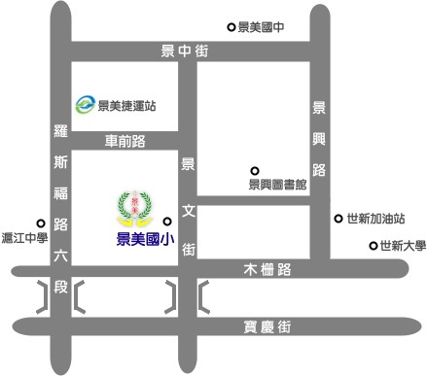
【附件2】研習報名表
服務學校 | 縣(市) 國(小)中
姓名 |  | 職稱
聯絡方式 | 學校電話
聯絡方式 | 行動電話
聯絡方式 | 電子信箱
用餐 | ( )葷食 ( )素食

1.填妥報名表(如附件2)傳真至2666-5949直潭國小黃淑敏主任。
2.填妥報名表(如附件2)mail：jtesschool@hotmail.com。

